# Handleiding updaten Excel

In dit document ga ik vertellen hoe je het excel bestand kan updaten op de website. Met behulp van een online tool. De tool is genaamd ASPOSE Excel converter. De tool kan worden gevonden op: <https://products.aspose.app/cells/conversion/excel-to-json>



## Version changelog

|  |  |  |  |  |
| --- | --- | --- | --- | --- |
| Version | Date | Author | Changes | Suggestions |
| 1 | 18-10-2022 | Elise | Made the instructions document |  |
| 1.1 | 08-11-2022 | Elise | Added chapter 1.3 |  |
| 1.2 | 15-11-2022 | Elise | Few minor changes |  |

Inhoud

Handleiding updaten Excel 1

Version changelog 1

Stap 1 Excel voorbereiden 3

Stap 1.1 Eisen aan het Excel bestand 3

Stap 1.2 Meerdere Tools Links 4

Stap 2 Updaten hoe krijg je de data. 7

Stap 3. Updaten van Zorgtools.Json 9

Stap 3.1 Leeg document 11

Stap 3.2 Document met data 13

# Stap 1 Excel voorbereiden

Het eerste doel is het Excel bestand updaten met de nieuwe informatie. Er zijn een paar checks die we moeten uitvoeren aan het bestand nadat je klaar bent. Alleen eerst is het belangrijk te weten dat het Excel bestand de volgende kolommen gebruikt:

**Voorbeeld Tabel: Tabel koppen moet overeenkomen in jouw Excel bestand!!**

|  |  |  |  |
| --- | --- | --- | --- |
| Toolnaam | Toolbeschrijving | Toolimg | Toollink |
| E-Health. Beeldbellen en dossiers online | Digitale middelen blijven op de reis. Dus waarom maken we ons dokters bezoek niet digitaal? | https://www.ictmagazine.nl/wp-content/uploads/2017/06/Cormel.png | https://Google.nl/,https://stackoverflow.com/questions/179713/how-to-change-the-href-attribute-for-a-hyperlink-using-jquery |
| Domotica | Hoe werken IOT en Smart mobiles nou samen met de zorg? Vindt het hier uit | https://www.duurzaammbo.nl/images/foto2/domotica.jpg | https://www.google.nl/ |
|  |  |  |  |
|  |  |  |  |

Het is belangrijk te weten wat het volgende inhoudt:

1. Toolnaam. Dit is de naam van de tool in de wereld.
2. Toolbeschrijving. Wat doet de tool?, Waarvoor is de tool bedient?, Hoe gebruikt men de tool?
3. Toolimg. Dit is belangrijk dat je het snapt. Dit is **een verwijzing naar je afbeelding online.** Vaak wordt dit inderdaad als link gebruikt in coderen.
4. Toollink. Het verschil met Toolimg is dat hier **Links komen naar externe sites of sources. Zo meestal externe verwijzingen.** Denk als voorbeeld aan een youtube video of een artikel.

## Stap 1.1 Eisen aan het Excel bestand

Er zijn een paar eisen aan het Excel bestand die je dient te controleren voor we verder gaan. Als je dit niet volgt is de kans groot dat de applicatie crasht.

Eerste eis is als volgt: **Toolnaam 🡪 Is altijd gevuld.** Wat ik hiermee wil zeggen dat de tool altijd een naam heeft op de website. De rest is gebouwd voor het geval leeg is maar Toolnaam niet.

Tweede en laatste eis is als volgt: **Toollink is op een van de volgende manieren gevuld: Met een link, Meerdere links (Check 1.2 is dit geval ook), Null of leeg gelaten.** Een lange lijst ik weet het maar met deze waardes kan de applicatie werken. Mocht je iets anders er neer zetten dan kan ik niet voorspellen wat de applicatie doet.

## Stap 1.2 Meerdere Tools Links

Als laatste eis voor meerder links is er het volgende. Om voor de applicatie te herkennen dat er meerdere links moet je een speciale teken gebruiken: **, en zet de links aan elkaar** Zo kan de applicatie je links herkennen scheiden en correct in de model zetten:

Als voorbeeld krijg je dan 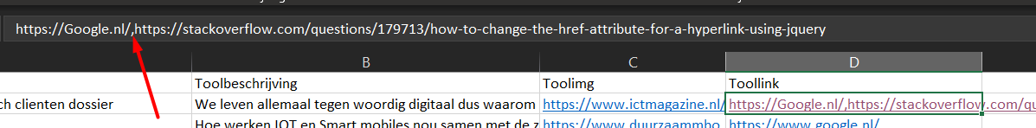

Figuur 1.2.1 Excel voorbeeld tool links

## Stap 1.3 Checking Hyperlinks in je Excel bestand

Figuur 1.3.1 Excel with new hyperlinks

Dit geval moeten we iets extra doen. Mijn programma kan nu niet zien wat de links erachter zijn. Als eerst klikken we rechtermuis knop op de hyperlink en dan hyperlink beweren or edit hyperlink   
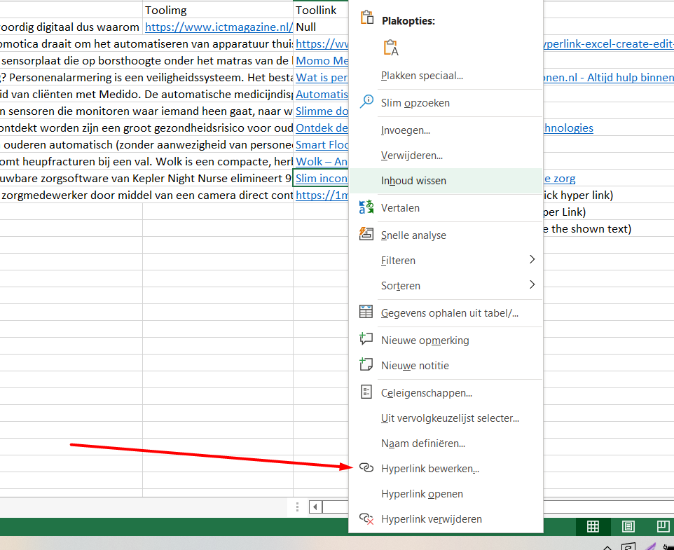

Figuur 1.3.2 Excels option list

Als je dit goed doet krijg je het volgende scherm te zien. Hierin halen wat er in 1 staat weg. Dan klik je op okay. Oftewel de knop aangewezen door 2. Als je dit correct doet dan verschijnt nu de link in de cell. Zoals je kan zien in de laatste en eerste coloum onder null in de tab ToolLinks .

Figuur 2.3.3 Excel edit hyperlink screen (Hou rekening dat het er miss net iets anders uitziet dan die van mij)

Der is een ding hier na nog te doen en dat is 1.2 opnieuw te checken. Waarom? Het kan miss zijn dat de links niet goed gescheiden stonden

# Stap 2 Updaten hoe krijg je de data.

Als we de eerder benoemde url nemen van de converter: <https://products.aspose.app/cells/conversion/excel-to-json> kom je uit op de volgende pagina:

Figuur 3.1 Aspose Excel webpage

Vanuit hier gaan we beginnen. Eerst neem je Excel bestand en upload het naar de website. Dit kan je doen door of te drag en droppen in de box. Of klik erop en selecteer het gewenste Excel bestand. Als je het goed hebt gedaan zie je het volgende op je scherm

Figuur 2.2 Uploaded Excel bestand op Aspose. Note mijn bestand heet ZorgTools

Als eerste wil zeggen mijn bestand heet ZorgTools dit is bij jou anders. Jij kan het bestand bijvoorbeeld tomaat of werkblad1 hebben genoemd. Zolang de groene balk er staat en het bestand eindigt op .xlsx sta je goed.

Als volgende gaan we de save as checken. Dit met de reden dat we onze Excel willen converten naar JSON. Bekijk op de webpagina waar de grote groene convert knop zit. Kijk daar links. Heb je het volgende:



Staat er bij jou niet JSON in het balkje klik dan op de pijl en selecteer uit de lijst JSON. Als er JSON staat kan je de volgende afbeelding skippen. Staat er geen JSON dan kan je de volgende afbeelding gebruiken als reference.

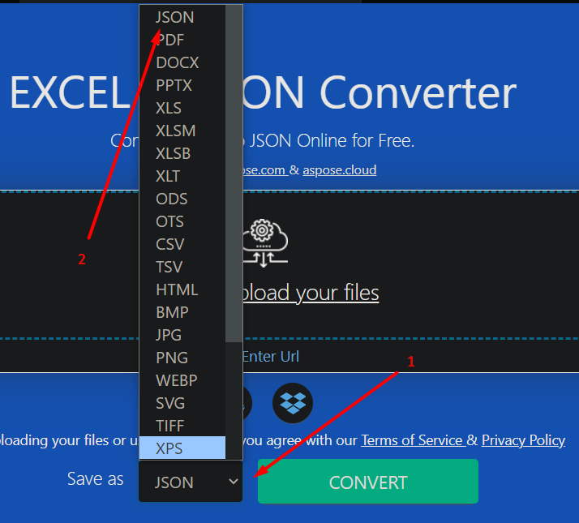

Nu kan je op convert klikken en kunnen we door naar de volgende stap in de handleiding.

# Stap 3. Updaten van Zorgtools.Json

Als je op de convert knop hebt geklikt dan zie je dat de pagina je data gaat converten. Afhankelijke van je Excel data krijg je nu het volgende te zien op de pagina.

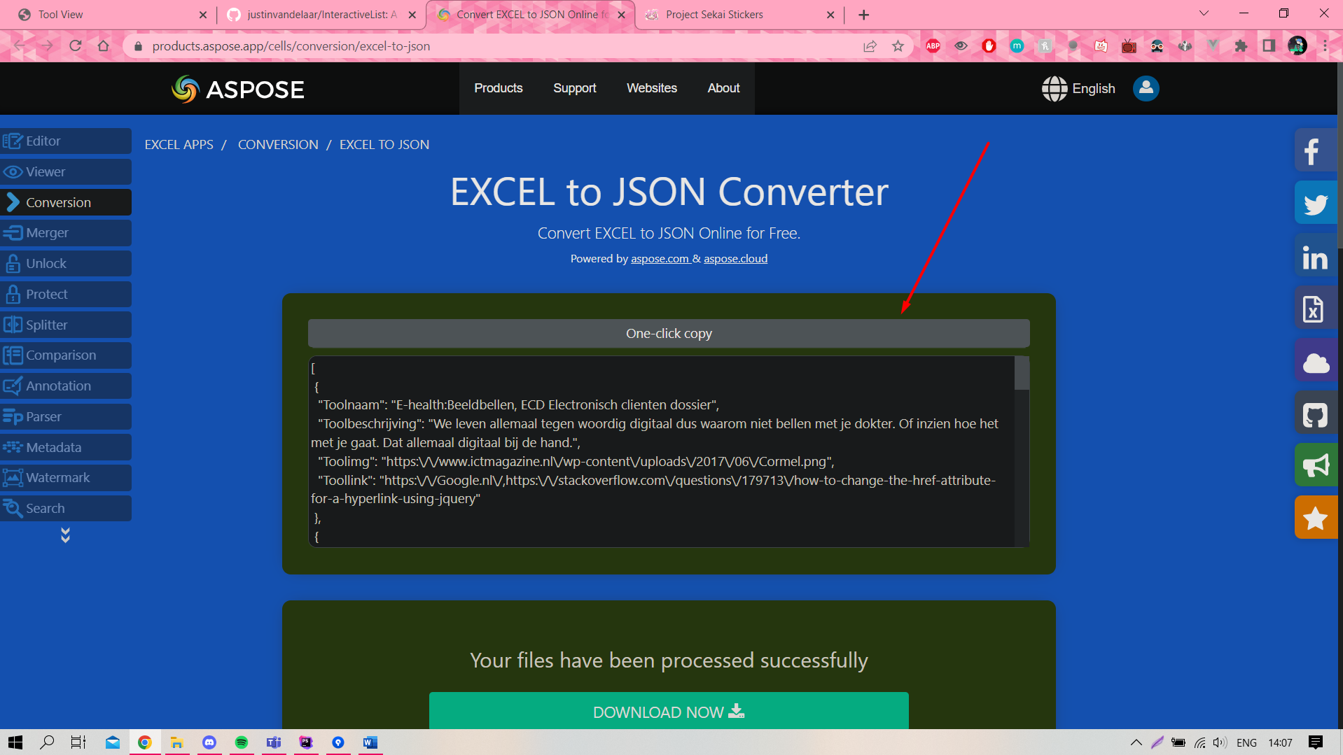

Figuur 4.1 Excel data converted to JSON

Schrik niet dit hoort te gebeuren. Je hoeft ook niet te snappen wat er staat. Dat ga ik je niet vragen en niet verwachten van je. Wel ga ik je vragen op de knop te klikken die ik aanwijs met de rode pijl. Dit kopieert de JSON tekst en dit kunnen we dan straks gebruiken om de data te plakken.

Nadat je dit hebt gedaan moet je in het project het volgende bestand vinden. ZorgTools.Js. Dit is ons data bestand. Zie het als de Excel die op de website draait.

Al zou je het project openen in een verkenner krijg je het volgende te zien

In de JS map vindt je het bestand ZorgTools.Js

Als dit bestand er niet is kan je het aanmaken. Check dubbel of het bestand ook zo heet als in de afbeelding hierboven. In dit geval kunnen er 2 dingen gebeuren. Je hebt of een leeg bestand of een bestand met data er al in. **In geval van geen data volg 3.1** Als er wel data staat **volg dan 3.2**

Voor je verder gaat kan je met rechter muisknop klikken op het bestand. Dit opent dan een was lijst met opties. Vervolgens klik je open met of open with. Dit opent een 2de menu. In daar klik je dan op notepad of kladblok als je windows in het Nederlands heb. Image hier onder voor reference.

Zoals eerder aangegeven willen we het bestand open met je kladblok app. Als je dit hebt gedaan kan je verder met de volgende stap die voor jou geld.Afbeelding met tekst, schermafbeelding, monitor, zwart

## Stap 3.1 Leeg document

In dit geval ga ik er vanuit dat je nog geen data hebt toegevoegd ooit en het bestand net nieuw is. Als het dan goed is heb je een leeg document voor je neus. Zoals dit: 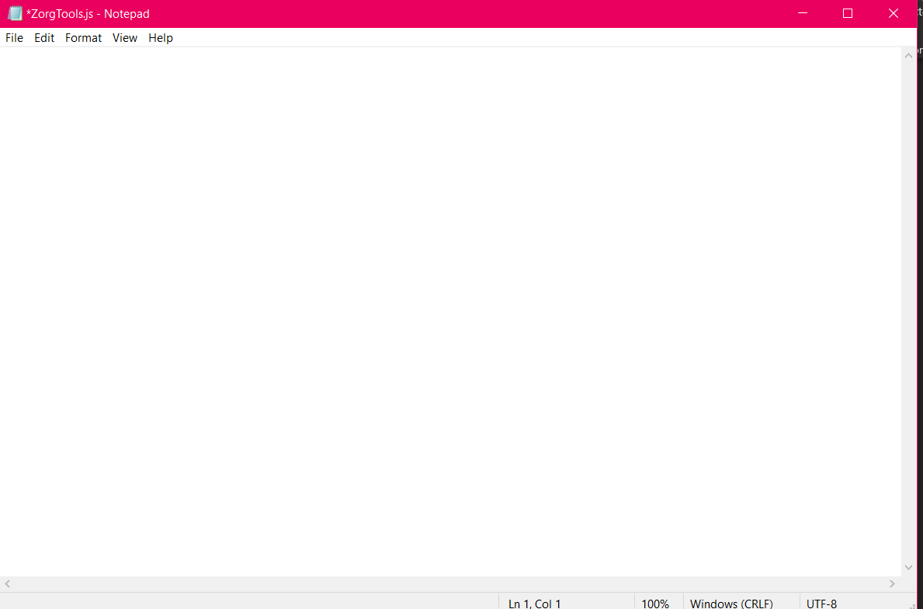

Dit hoort er te kloppen. Mocht er wat anders staan kan je het verwijderen en vanuit hier verder gaan of nu nog steeds door naar 3.2. In geval van een leegdocument gaan we eerst het volgende key word toevoegen.

Het keyword waar straks de applicatie mee de informatie ophaalt: 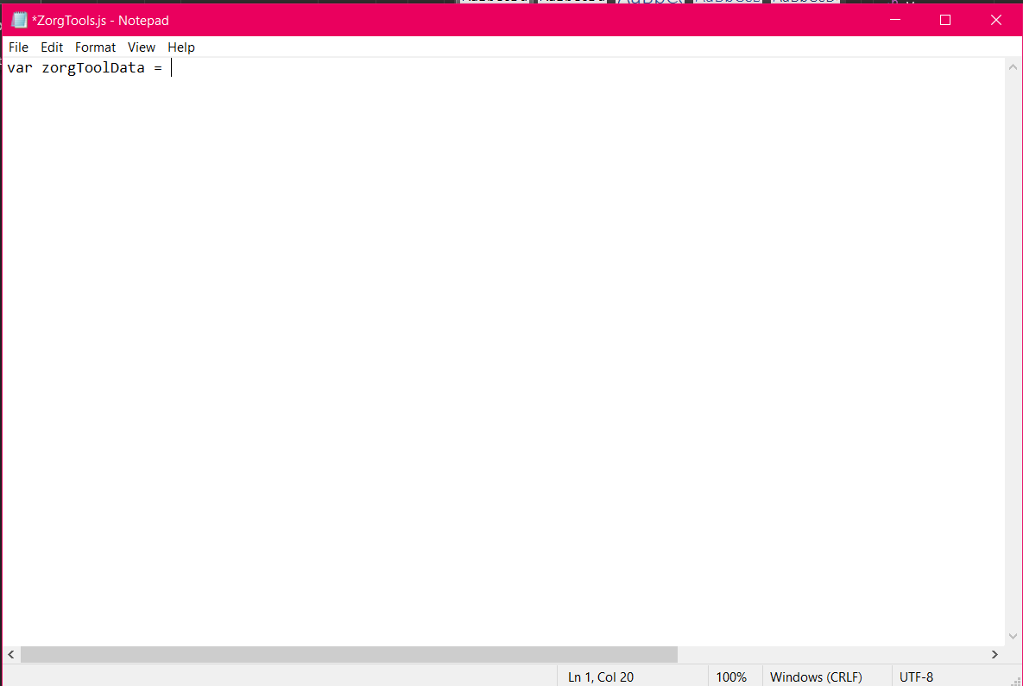

Waarom zetten we dit hier neer. Zie het als de emmer met informatie voor de applicatie. Maak je er een spel fout of spatie teveel dan kan de applicatie crashen. Zo het is belangrijk dat dit klopt. Ook omdat de applicatie er opgebouwd is.

Wat we nu gaan doen is de data vanuit het begin van de stap kopieren. Dit gaan we doen op de plek waar de | staat in de afbeelding. Als je wilt meten waar dat is dan doe je achter = klikken en een spatie. Dan zit je op de goede plek

Vervolgs plak je de data erachter en dat is alles wat je hoeft te doen. Het bestand kan er nu als volgt uitzien dit hangt ook af van je eigen excel data:

Nu moet je het bestand opslaan. Waarschijnlijk is de kans hier groot dat je een naam moet geven voor het bestand. Doe dit dan als: **ZorgTools.js** Waarom vraag je? De applicatie kijkt voor dit bestand voor de informatie.

Mocht er een spel fout inzitten dan kan de applicatie de informatie niet ophalen. Ook is het belangrijk de naam te spellen zoals er staat. De applicatie is ook case sensitieve. Zo als je Zorgtools.js typt snapt de applicatie het niet of gaat het kijken voor een bestand met die naam.

Zo als je de naam net niet na typt of een fout erin maakt dan heb je groot de kans dat de applicatie niet herkent waar je informatie staat. Als laatste moet je ervoor zorgen dat het terug in de **JS folder** staat.

Dus als je in de project folder kijkt heb je dan  
index.html  
Css folder   
Js Folder 🡨 Zet het hier in want hier kijkt de applicatie voor het bestand.

## Stap 3.2 Document met data

Het kan zijn dat het vaker voorkomt dat je de pagina wilt updaten. Tools vervallen, krijgen andere namen of raken outdated. Het kan ook voorkomen dat links niet meer werken. Aannemend dat je hier bent heb je het ZorgTools.Js document gevonden.

Let niet op wat er in staat. We gaan namelijk het volgende doen met het document. Selecteer alles na de **= in het document.**  Dus alles achter de = bij zorgtooldata. Als je het goed hebt gedaan heb je het volgende scherm voor je neus:

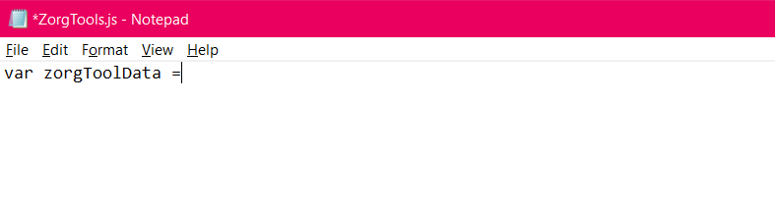

De var zorgToolData is het emmertje met informatie voor de applicatie. Als we dit verwijderen of hernoemen gaat de applicatie stuk. Ook gebruiken we de = om te zeggen van dit is de informatie. Het volgende wat je moet checken is of de | op de juist positie staat. Klik achter de = en doe dan een spatie daar staat het goed.

Nu kan je de data vanuit eerder in de stap daar plakken. Als je het goed hebt gedaan krijg je weer het volgende te zien. Dit is ook afhankelijke van je eigen Excel data:

Als dit klopt dan heb je het goed gedaan. Ja dat klopt ook mijn lijst is te groot voor op scherm. Je kan het bestaand nu opslaan door op CTRL+S te klikken. Vervolgens kan je op de website kijken. Als je daar de page nu refreshed zou je data geüpdatet moeten zijn. Dit bestand kan je ook nu sluiten en dan praat ik over ZorgTools.Js

## Stap 3.3 Vanuit github

Als laatste optie is het ook mogelijke het direct vanuit github te updaten. Met dit moet ik wel een ding zeggen. **Dit kan alleen de eigenaar van de Repoisrty, of te wel het account waar de code opstaat.** Om het uit te leggen. We hebben allemaal een account op github of nog niet. In dit geval hosten we daar code net zoals dropbox met flies. Nou dit gebeurt in zo genaamd repos. Dit staat onder een account en alleen deze persoon kan de zorgtools updaten op deze manier.

Nu dit duidelijke is laten we beginnen. Als eerste zorg dat je bent ingelogd op github. Als dit klopt zie je het volgende scherm voor je als je naar github.com gaat.

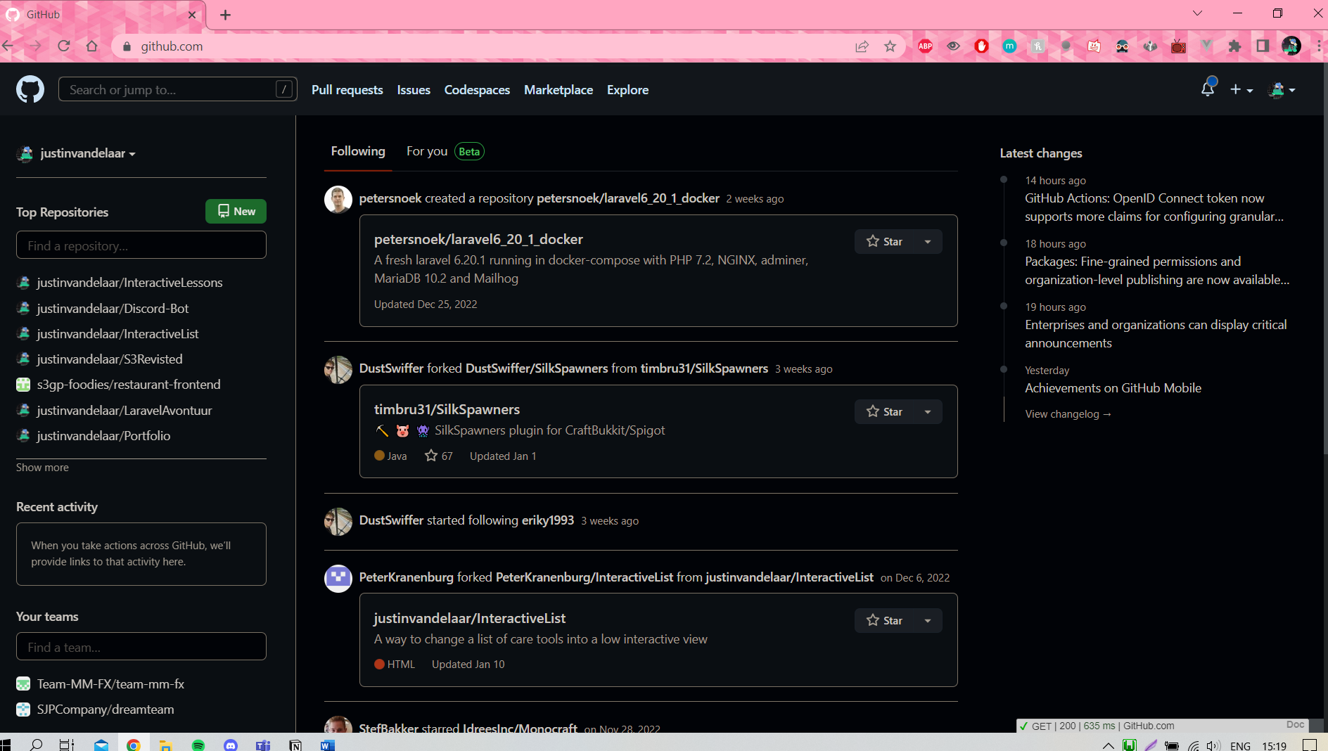

2 dingen voor we verder gaan:

1. Dit scherm ziet er voor iedereen anders uit. Het is belangrijk dat je het zelfde lay-out hebt. Met links je opslag boxen genaamd repos. Midden following stuff enzo en rechts changes.
2. We gaan in de vervolg stap links klikken. Hou ook hier rekening mee dat jouw opslagbox(Repositiories) anders kan heten dan die van mij.

Okay nu kunnen we verder gaan. Als je nieuw bent op github dan is groot de kans dat links de opslagbox staat waar alle code van de website staat. In mijn geval is dit de gene in de lijst aangegeven met een rode pijl op de volgende image. Als je de jouwe hebt gevonden kan je op die link klikken

Mocht dit niet zo zijn en hier tussen staan dan kan je het vinden op basis van naam. Hier wordt het wel wat lastiger aangezien ik niet weet hoe jij je opslagbox noemt.

Als je rechts boven op het icoontje klikt die in de balk staat vanaf de image 1 onder dit kopje. Dan klapt er een menu op. In dat menu klik je dan op Your profile.

Als het goed is wordt je omgeleid naar je profiel pagina. Dit verschilt aardig per persoon in de applicatie. Een ding is gelukkig wel statiek. De bar met icoontjes naast je profiel foto. Als het goed is zie je de volgende lijst van LINKS NAAR RECHTS:

* Overview
* Repositories
* Projects
* Packages
* Stars

Vanuit hier klikken we op Repositories. Dit brengt ons naar de pagina waar alle opslagboxes staan die wij hebben gemaakt. Hierin boven heb je een zoekbalk in de lijst van de pagina. Vanuit hier kan je zoek en naar je opslagboxes en kan je de naam ervan klikken.

Mocht je nog problemen volgen hier een paar images om je te helpen:

De tweede stap *Ziet er voor jou anders uit*

Als laatste

Nu iedereen op hetzelfde schuitje zit kunnen we verder. Als het goed is zit je op dezelfde soort gelijke pagina. Kwa structuur horen de files van de website op deze manier geordend te zijn

Verder maakt het niet uit wat de files doen en het inhouden. Zolang er maar een index.html is en een Css folder met Style en Wave.css en een Js folder met Zorgtools.Js en Stickymenu.Js. Waar wij ons op gaan focussen is de Zorgtools.js

Hier kom je door op de **JS folder te klikken** vervolgens krijg je een lijstje met 2 files te zien. Als goed is staat hier de file: **Zorgtools.js hier kan je op klikken** en dan opent het de pagina in de volgende afbeelding. Als je dat voor heb je mag je op het potloodje klikken in de icon bar. Dat staat aangegeven met de rode pijl op de image

Als je dit hebt gedaan moet er als goed is een Editor open op de pagina. Ja kan nu de tekst aanpassen van het bestand. Dit gaan we ook doen. Selecteer alles in het bestand vanaf de **[ in de file.** Het is belangrijk dat **var zorgToolData =** blijft staan **met een spatie achter de =** Als dit goed is heb je als je het weghaalt alleen wat hierboven staat over. Alleen dit gaan we niet doen. Wij kopiëren hier wat we van stap 2 hebben. Dit kan op 2 manieren. Dit is:

1. CTRL V. Dit plakt enige dingen die je eerder gekopieerd zoals in stap 2
2. Rechter Muisknop 🡪 In het menu open klopt plakken. Dit doet hetzelfde als CTRL V zeg maar

Als je nog nieuwsgierig was hoe het eruit zag moet je het volgende scherm voor je neus hebben.

Als je het geedit hebt kan je helemaal naar benden scrollen op de pagina. Als het goed is moet je helemaal aan de onderkant een groene kop vinden op de pagina. Als je aanpassing hebt gedaan kan je op die knop drukken en wordt het verstuurd en geüpdatet op de website. Dus gefeliciteerd je hebt het nu geüpdatet via github. Mocht je de groene knop niet kunnen vinden is hieronder nog een afbeelding om je directie te geven. Ook staat er een korte uitleg van wat je kan verwachten van de rest.

